TP n° |  | 6 | Le SIDA |  | Durée : | 1 h30
SVT | biologie
Thème 3 : Corps humain et santé
Introduction : |  |  |  | Le VIH (virus de l’immunodéficience humaine) est, comme tous les virus, un parasite qui doit s’introduire dans une cellule pour s’y reproduire. Il est à l’origine du SIDA (syndrome d’immunodéficience acquise), maladie mortelle qui se manifeste par un effondrement des défenses immunitaires.
Problématique : |  |  |  | Comment le VIH peut-il être à l’origine de l’épidémie de SIDA?
Objectifs : |  |  |  | Analyser des documents, comparer, raisonner.

Document 1 : L’infection des cellules immunitaires par le VIH.

Chez une personne contaminée, le VIH infecte principalement une catégorie bien particulière de cellules immunitaires, les lymphocytes TCD4. En effet, le VIH peut s’accrocher à la membrane des LT CD4 grâce à des protéines de surface et déclencher la fusion de la membrane cellulaire et de la membrane virale. Le virus injecte alors son information génétique et la cellule infectée produit alors de nouvelles particules virales.

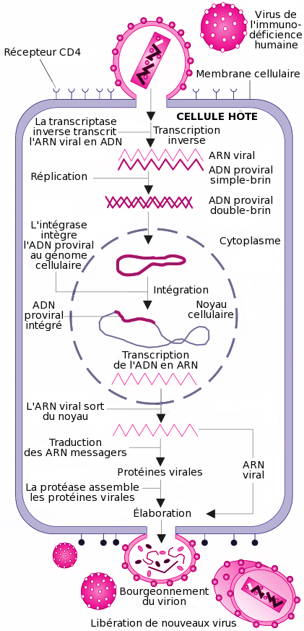
Document 2 : Les modes de transmission du VIH.

Le VIH est un virus très dangereux mais fragile et relativement peu contagieux. Sa transmission nécéssite un contact via des fluides (sang, sperme, sécrétions vaginales, lait). Elle peut se produire :  - Lors de rapports sexuels non protégés (80% des cas de contamination)  - Par le sang (transfusion ou injection de produits sanguins contaminés, partage de seringues ou d’aiguilles non stérilisées chez les consommateurs de drogues injectables, contamination professionnelle du personnel médical ou paramédical)  - De la mère à l’enfant au cours de la grossesse, de l’accouchement ou de l’allaitement. | En 2017 :  - 172 700 personnes vivaient avec le VIH et environ 6 000 nouvelles contaminations sont intervenues pendant l’année en France.  - 37 000 000 de personnes vivaient avec le VIH dans le monde.  - 9 225 000 de personnes ignoraient qu’elles étaient contaminées.  - 1 800 000 ont été contaminées pendant l’année  - 21 700 000 ont eu accès à des traitements.

Document 3 : De l’infection par le VIH au SIDA déclaré : une lente évolution.
En l’absence de traitement, l’infection par le VIH évolue sur de nombreuses années et procède en plusieurs phases. Le SIDA est la phase ultime de l’infection au cours de laquelle un ensemble de maladies dites opportunistes, provoquées par des agents pathogènes ou des cancers, profitent de l’affaiblissement des défenses immunitaires pour se développer. Les traitements existants permettent de prolonger la phase asymptomatique. | 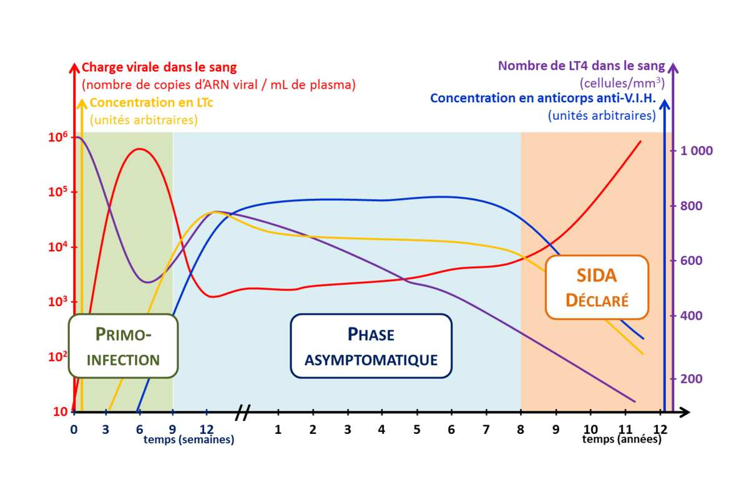

Primo-infection : contamination initiale, pas de symptômes ou peu de symptômes : fièvre, courbatures, gonflement des ganglions.
Phase asymptomatique : aucun symptôme
Sida déclaré : troubles mineurs (infections virales type zona ou herpès, fièvre persistante, fatigue, perte de poids, diarrhées) puis troubles majeurs (infections opportunistes comme la tuberculose ou les pneumonies, cancers de la peau ou du sang, amaigrissement, attaque des centres nerveux)
LTc : Lymphocytes cytotoxiques qui détruisent les cellules infectées sur ordre des LT CD4

Document 4 : Prévention, dépistage et traitement.
Face au VIH, la meilleure stratégie reste la prévention. Le préservatif protège en effet de la transmission sexuelle, et la transmission au cours de la grossesse ou de la naissance est désormais évitable.
En France, le diagnostic de l’infection par le VIH repose sur la détection dans le sang d’anticorps dirigés spécifiquement contre ce virus grâce à :
- Un test réalisé en laboratoire d’analyse médicale à partir d’une prise de sang ;
- Un test rapide d’orientation diagnostique (TROD) auprès d’associations ou dans des centres de dépistage (anonyme et gratuit ;
- Un autotest (disponible depuis septembre 2015) pour les personnes désireuses de se tester à leur domicile.
En cas de résultat positif à l’autotest et au TROD, une confirmation est nécessaire par un test en laboratoire, plus précis.
Les traitements disponibles, dans l’attente d’un vaccin (toujours à l’étude), consistent à associer plusieurs médicaments qui empêchent la multiplication du virus dans l’organisme et permettent au système immunitaire de se renforcer.
A partir de ces documents, expliquez comment le VIH peut être à l’origine de l’épidémie de SIDA
Guide :
Expliquez comment le VIH diminue les défenses de l’organisme et entraîne l’apparition du SIDA
Indiquez quels sont les moyens de prévention permettant d’empêcher la transmission de ce virus et pourquoi prévention et dépistage sont si importants dans le cas du VIH.

